履歷表
基本資料
中文姓名 | 蔡佩君 |  |  |  | 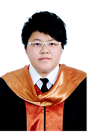
英文姓名 | CAI，PEI－JYUN
出生日期 | 78/07/18
住址 | 嘉義縣0000000000000
身高 | 172cm
體重 | 90kg
E-mail | pun780718@gmail.com.
手機 | 0970735051
學歷背景
學校 |  |  | 科系 | 起迄日
台南應用科技大學 |  |  | 生活產業服務研究所(餐飲組) | 2012~迄今
嘉南藥理科技大學 |  |  | 餐旅管理系 | 2007~2011
私立興華高級中學 |  |  | 餐飲管理科 | 2004~2007
專業證照
- 烘焙食品(西點蛋糕麵包)-乙級 |  |  |  | 技術士證總編號077-003746
- 中式麵食(水調麵類)-乙級 |  |  |  | 技術士證總編號096-001315
- 中式麵食(酥油皮類)-乙級 |  |  |  | 技術士證總編號096-001194
- 烘焙食品(西點蛋糕)-丙級 |  |  |  | 技術士證總編號077-060582
- 中餐烹調(葷素食)-丙級 |  |  |  | 技術士證總編號076-333220
- 餐飲服務-丙級 |  |  |  | 技術士證總編號131-002671
- 調酒-丙級 |  |  |  | 技術士證總編號150-052626
- 西餐烹調-丙級 |  |  |  | 技術士證總編號140-004044
- 烘焙食品(麵包)-丙級 |  |  |  | 技術士證總編號048273
- City&Guilds International Introductory Award in Customer Service (Chinese)
- PVQC專業詞彙能力國際認證 專業級(specialist)
指導比賽經歷
- 指導學生參加102學年度商業類技藝競賽烘焙職種榮獲優勝
- 指導學生參加2013高雄-易牙美蒔節榮獲金焙獎
- 指導學生參加2013大埤鄉在地食材創意美食靜態展示比賽榮獲第二名
比賽經歷
一.代表嘉義私立興華中學參加95學年度商業類技藝競賽烘焙職種 |  |  |  |  |  | 第22名
二.參加客家委員會辦理「客家好圓創意美食料理競賽」 |  |  |  |  |  | 入圍決賽
工作經驗
公司 |  | 職務 |  |  |  | 起迄日
- 鹽水國中 |  | 國中技藝班兼課教師 |  |  |  | 2015/09~
- 私立育德工家 |  | 代理教師 |  |  |  | 2014/08~2015/07
- 私立弘德工商 |  | 代理教師 |  |  |  | 2011/08~2014/07
- 墾丁統一渡假村 |  | 內場助廚(實習) |  |  |  | 2010/01-2010/06
- 嘉南藥理科技大學餐旅管理系烘焙教室 |  | 助教 |  |  |  | 2009/06-2009/09
- 嘉南藥理科技大學餐旅管理系中餐教室 |  | 助教 |  |  |  | 2009/07-2009/12
- 嘉南藥理科技大學餐旅管理系西餐教室 |  | 助教 |  |  |  | 2008/06-2011/01
工作經歷
- 96年度第二梯次全國西餐烹調丙級技能檢定 |  |  |  |  |  | 工作人員
- 96年度第二梯次全國飲料調酒丙級技能檢定 |  |  |  |  |  | 工作人員
- 96年度南區技能競賽西餐考場 |  |  |  |  |  | 工作人員
- 97年度第三梯次全國烘焙食品乙級技能檢定 |  |  |  |  |  | 工作人員
- 97年度第三梯次全國烘焙食品丙級技能檢定 |  |  |  |  |  | 工作人員
- 98年度烘焙乙級(麵包、蛋糕、西點)失業者勞工班 |  |  |  |  |  | 助教
- 98年度第一梯次全國西餐烹調丙級技能檢定 |  |  |  |  |  | 工作人員
- 98年度在校生烘焙食品丙級麵包技能檢定 |  |  |  |  |  | 工作人員
- 98年度第一梯次全國中式麵食丙級技能檢定 |  |  |  |  |  | 工作人員
- 98年度第一梯次全國中式麵食乙級技能檢定 |  |  |  |  |  | 工作人員
- 98年度嘉南藥理科技大學烘焙食品推廣訓練班(麵包、蛋糕、西點) |  |  |  |  |  | 助教
- 98年度嘉南藥理科技大學餐旅管理系西餐教室 |  |  |  |  |  | 助教
- 98年度第三梯次全國中餐烹調乙級技能檢定 |  |  |  |  |  | 工作人員
- 98年度第三梯次全國烘焙食品丙級技能檢定 |  |  |  |  |  | 工作人員
- 99年第一梯次在校生中式麵食丙級技能檢定 |  |  |  |  |  | 工作人員
- 99年第一梯次全國中式麵食丙級技能檢定 |  |  |  |  |  | 工作人員
- 100年度第二梯次全國西餐烹調丙級技能檢定 |  |  |  |  |  | 工作人員
- 101年度即測即評及發證烘焙食品(麵包)丙級技能檢定 |  |  |  |  |  | 場地管理人員
- 103年度即測即評及發證中餐烹調(葷)丙級技能檢定 |  |  |  |  |  | 場地管理人員
研習
- 嘉南藥理科技大學99年度「中式麵食加工」技能輔導訓練班(酥油皮、糕漿皮類)
- 嘉南藥理科技大學99年度「中式麵食加工」技能輔導訓練班(水調麵類)
- 嘉南藥理科技大學103年度「2014國際烘焙食品食物製作論壇」
- 102年度全國廚師職業總工會勞工自主學習計畫之中華料理進階班結訓
- 103年度PVQC專業英文詞彙能力國際認證教師研習
- 104年度教育部國民及學前教育署補助高級中等學校職業類科專業教師赴公民營機構研習研習主題:新中餐烹調技能實務

專業證照
烘焙食品－西點蛋糕麵包
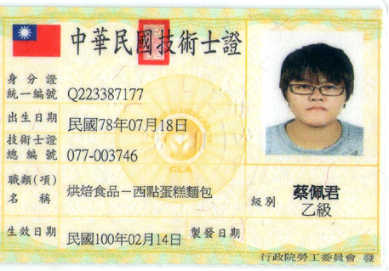 | 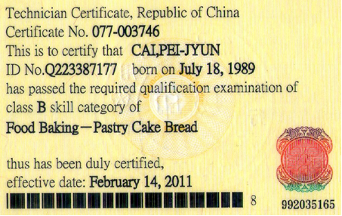
中式麵食加工－酥油皮、糕漿皮類
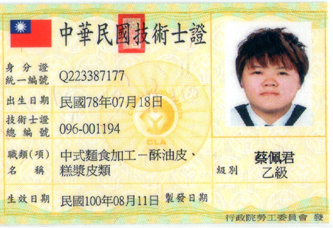 | 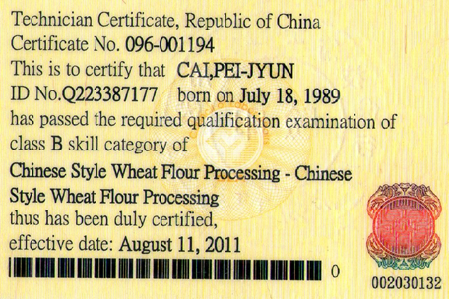
中式麵食加工－水調（和）麵類
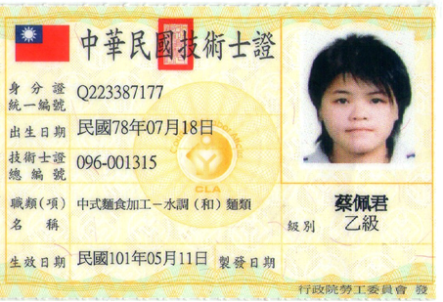 | 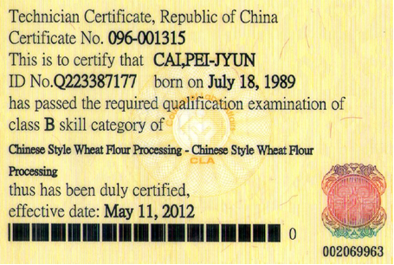

烘焙食品－麵包
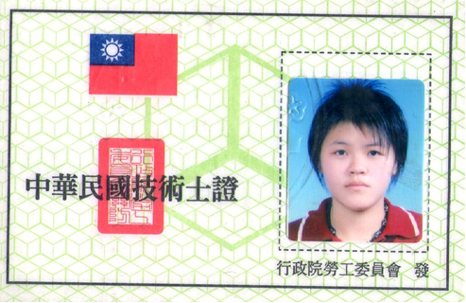 | 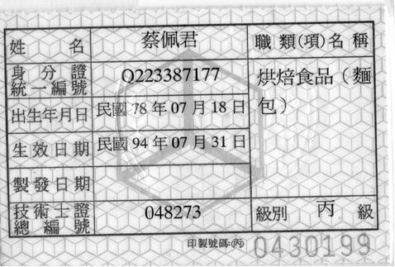
餐旅服務
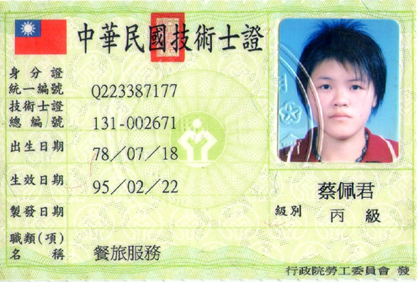 | 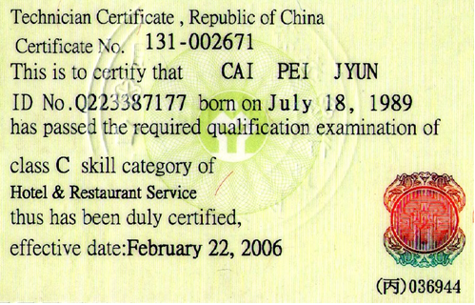
中餐烹調－葷食
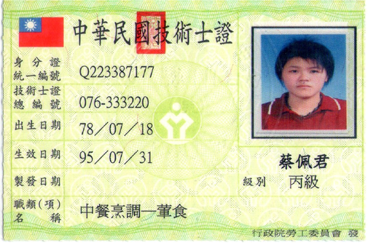 | 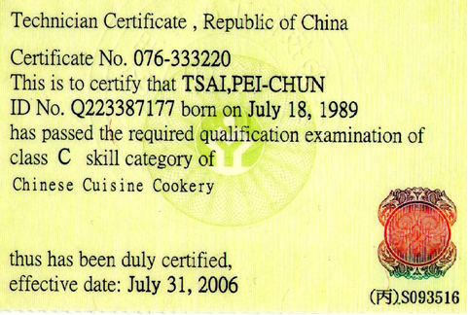

烘焙食品－西點蛋糕
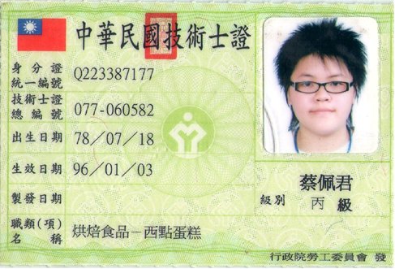 | 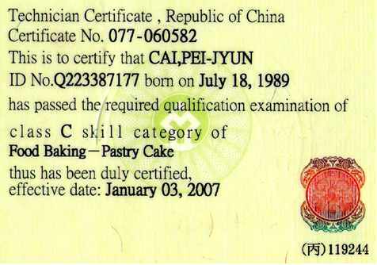
調酒
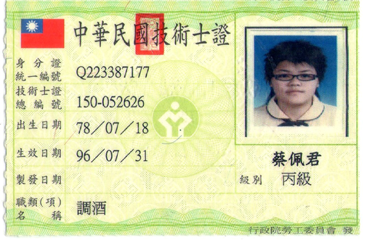 | 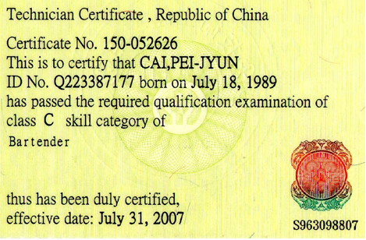
西餐烹調
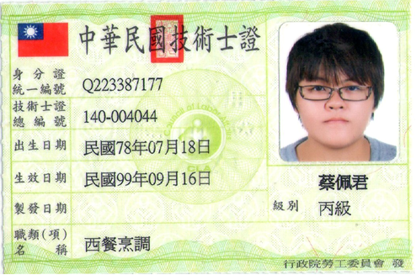 | 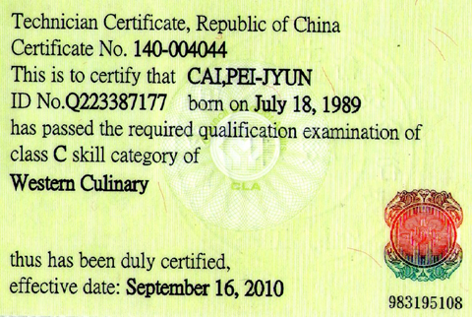

City&Guilds International Introductory Award in Customer Service (Chinese)
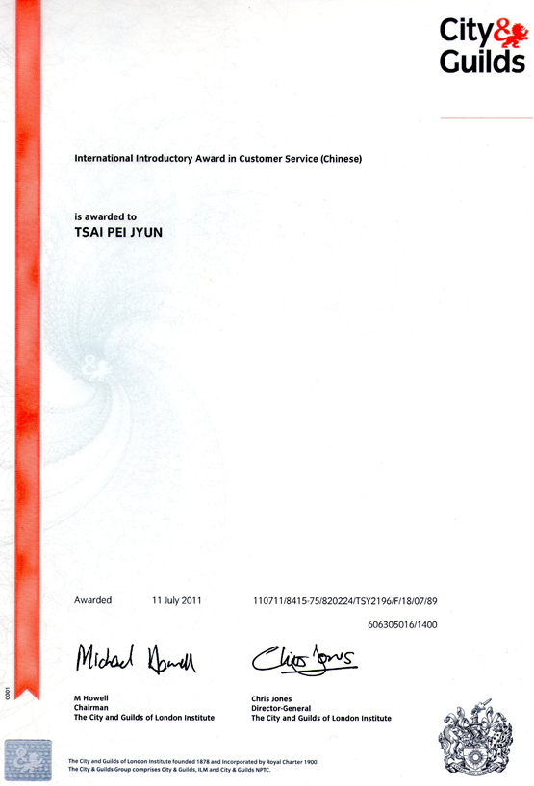
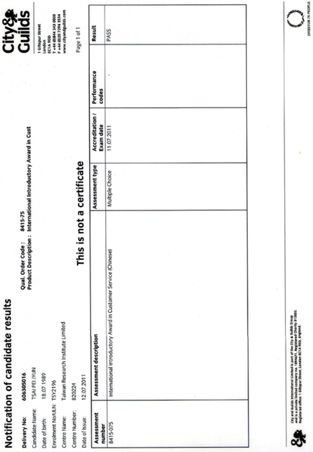

指導學生參加102學年度商業類技藝競賽烘焙職種榮獲優勝
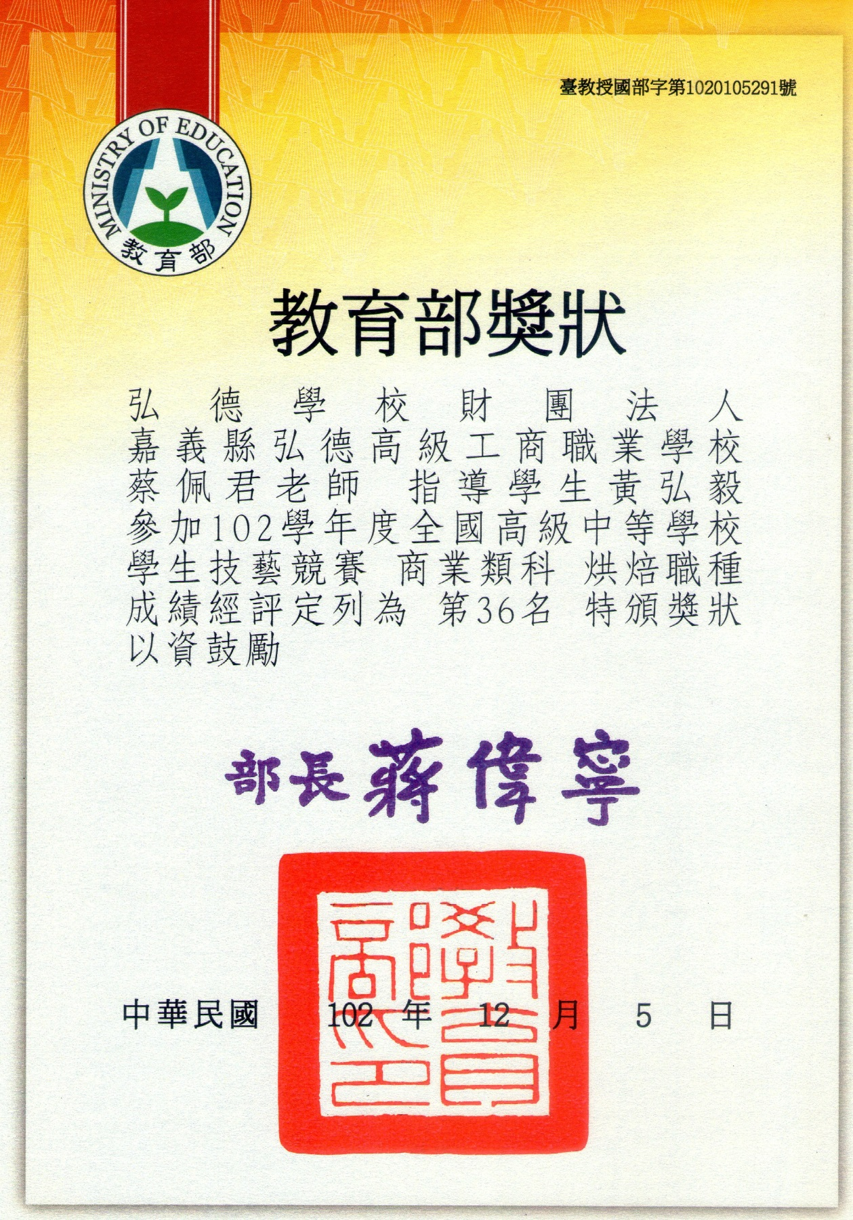

指導學生參加2013高雄-易牙美食節榮獲金焙獎 指導證明
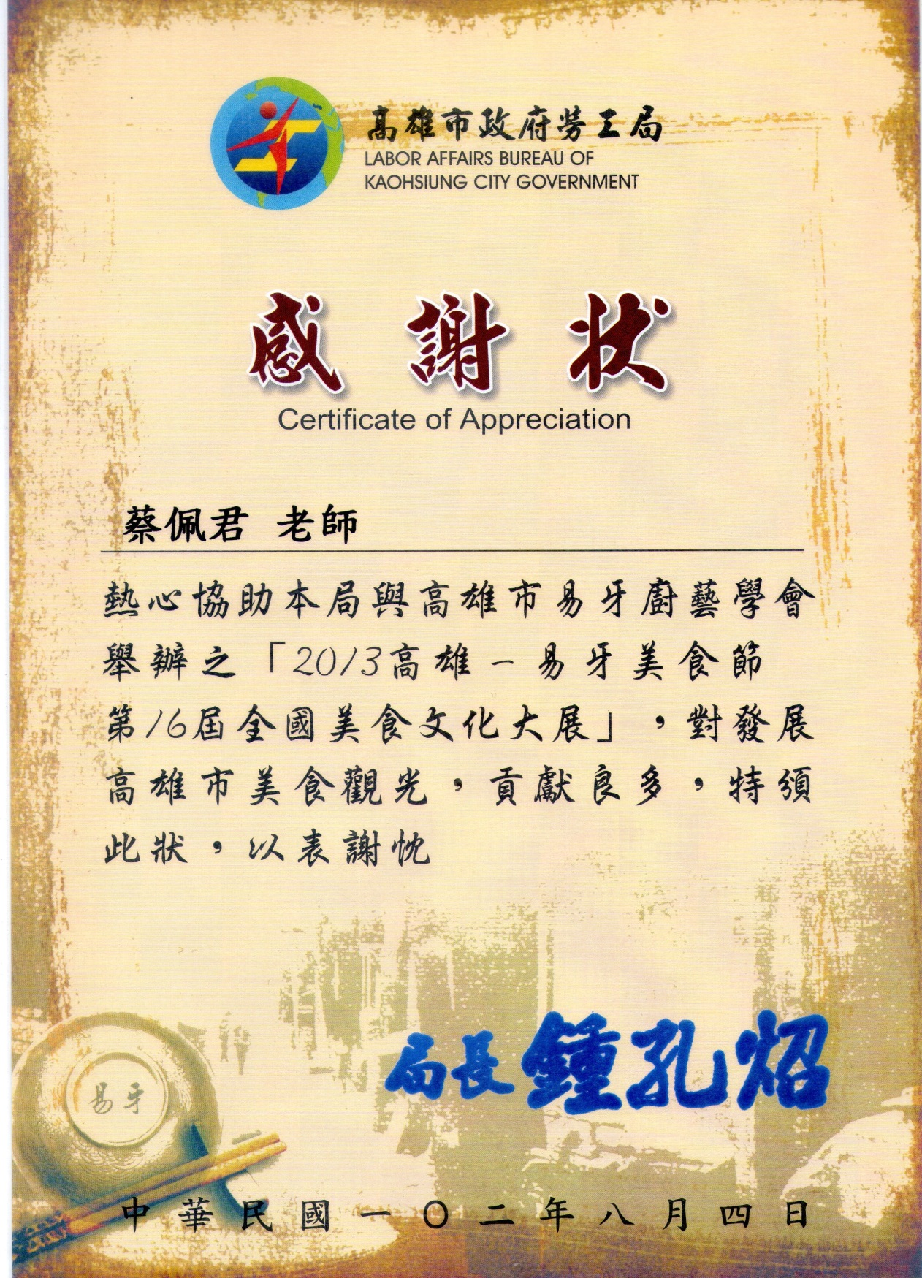

指導學生參加2013大埤鄉在地食材創意美食靜態展示比賽榮獲第二名 指導證明
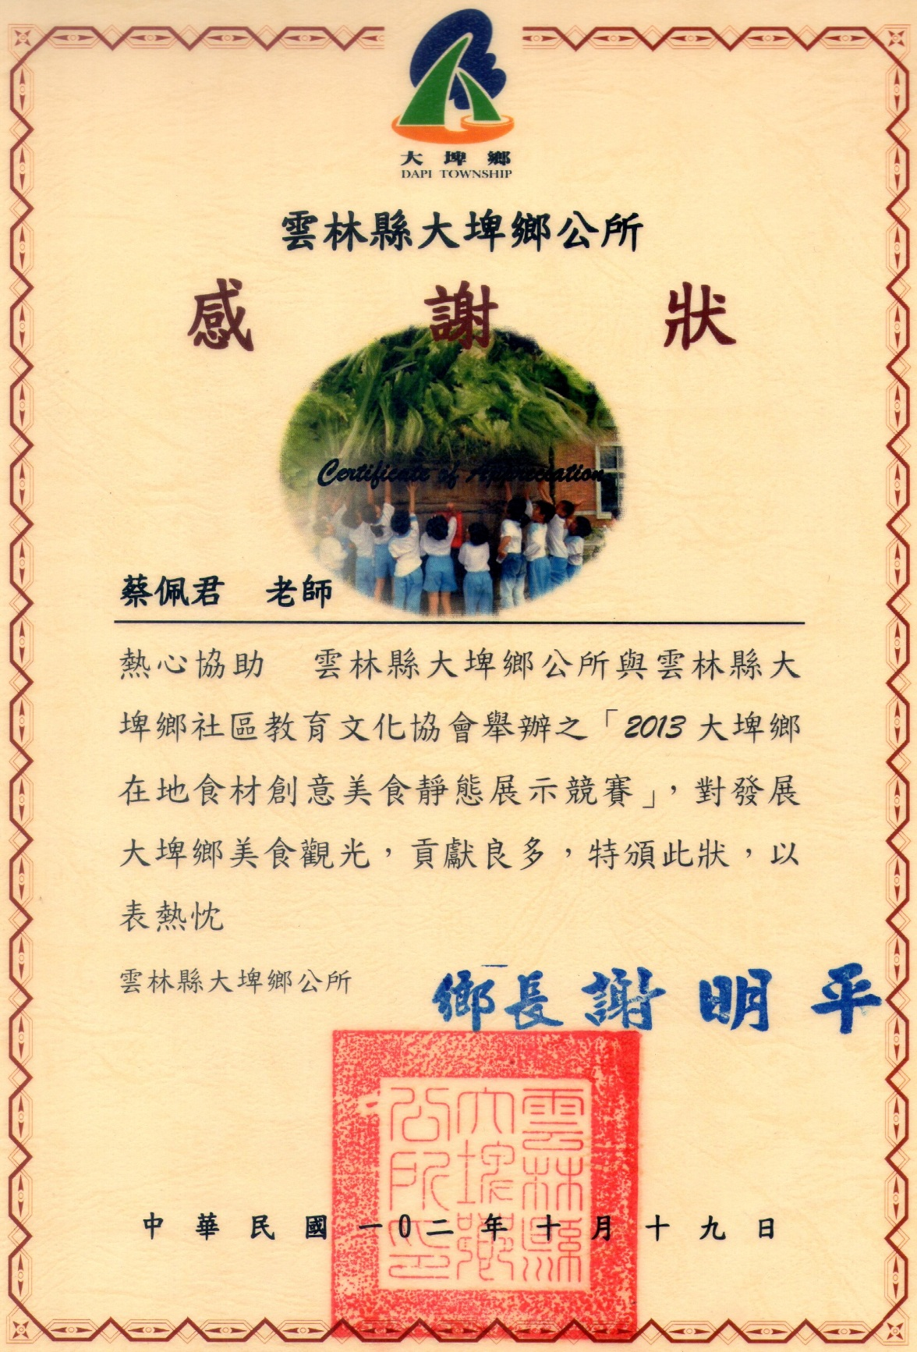

指導學生參加100學年度商業類技藝競賽烘焙職種 指導證明
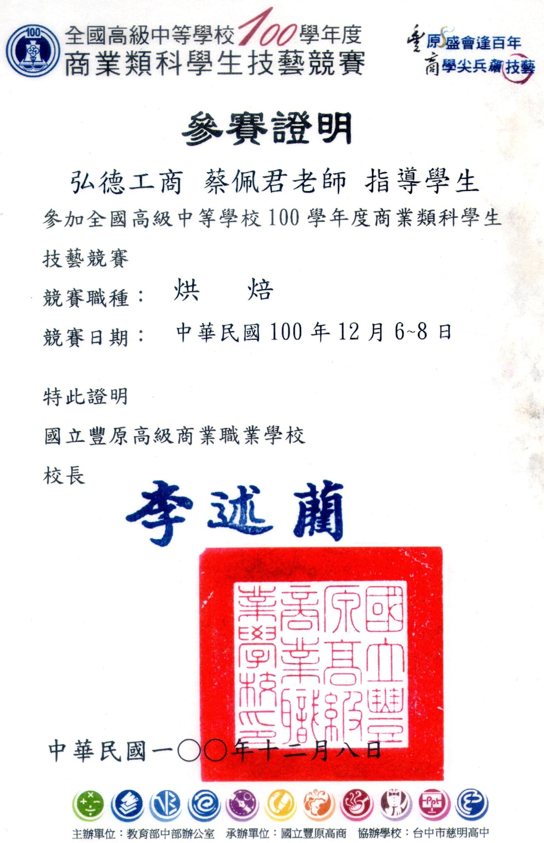

指導學生參加101學年度商業類技藝競賽烘焙職種 指導證明
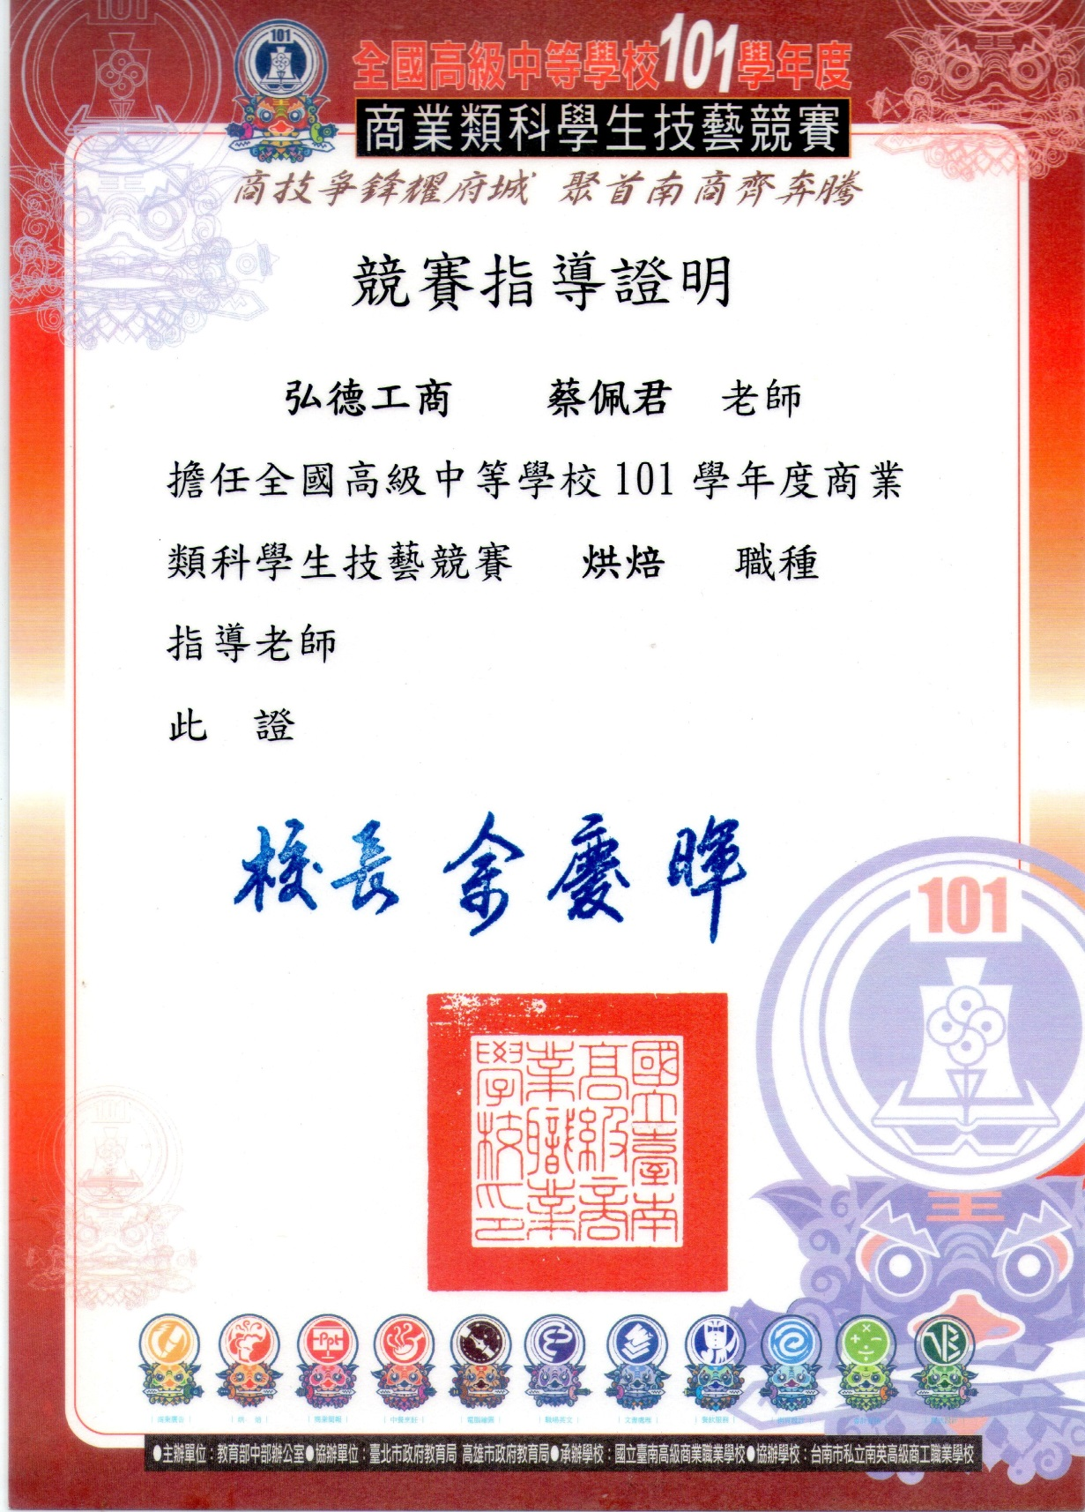

指導學生參加102學年度商業類技藝競賽烘焙職種 指導證明
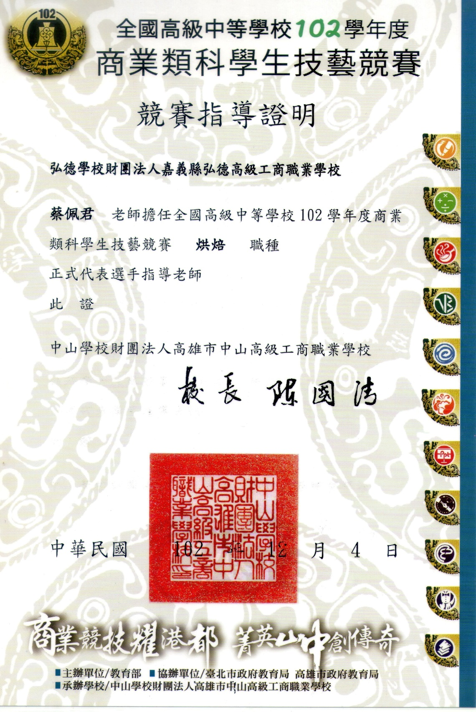

指導學生通過中式麵食乙級 獎懲證明
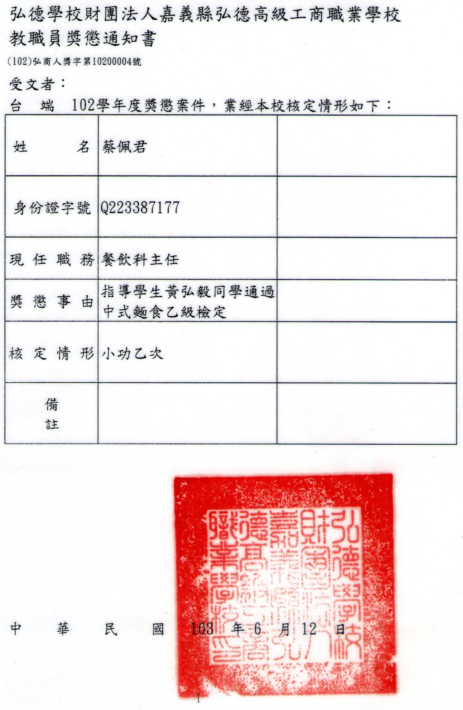

指導學生參加102學年度商業類技藝競賽烘焙職種榮獲優勝 獎懲證明
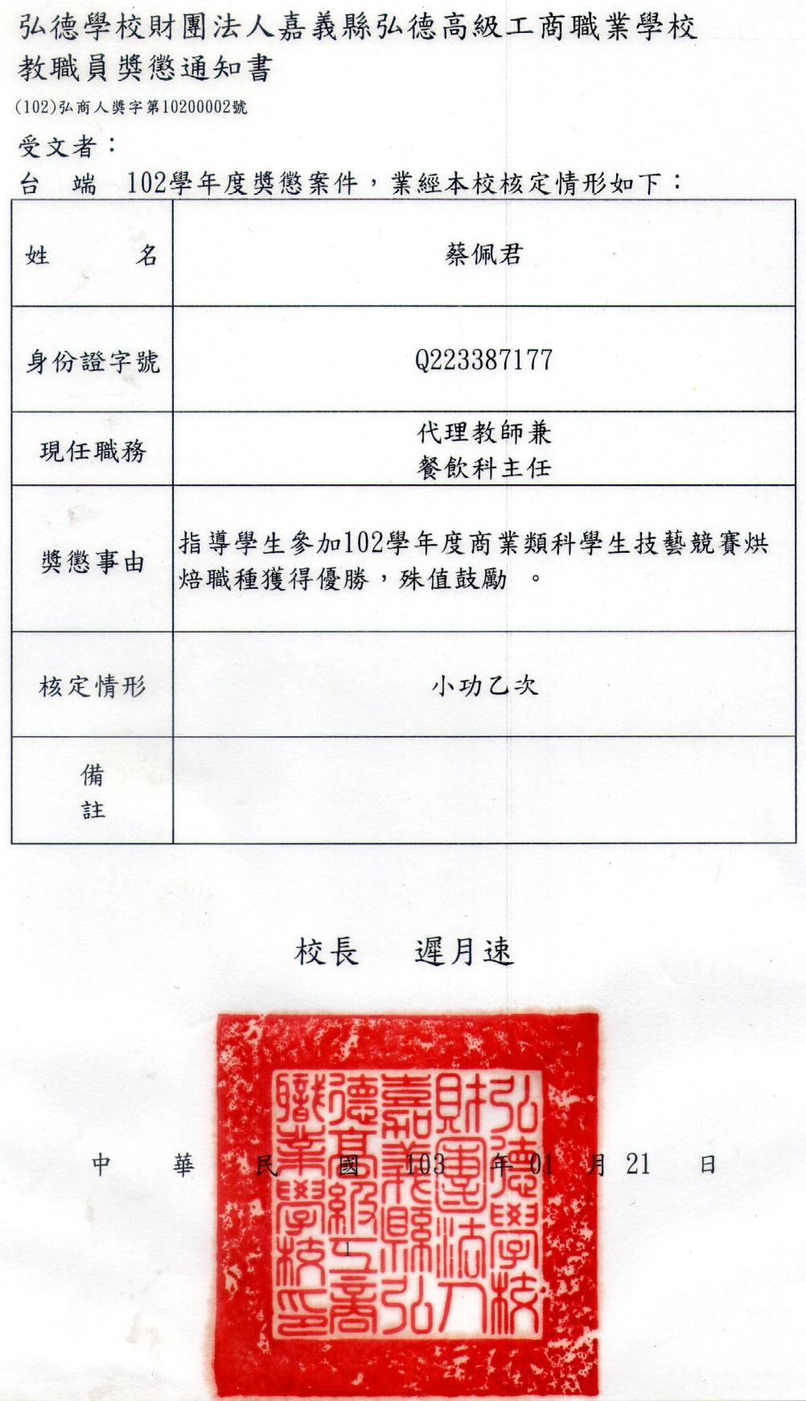

指導學生參加2013高雄-易牙美蒔節榮獲金焙獎 獎懲證明
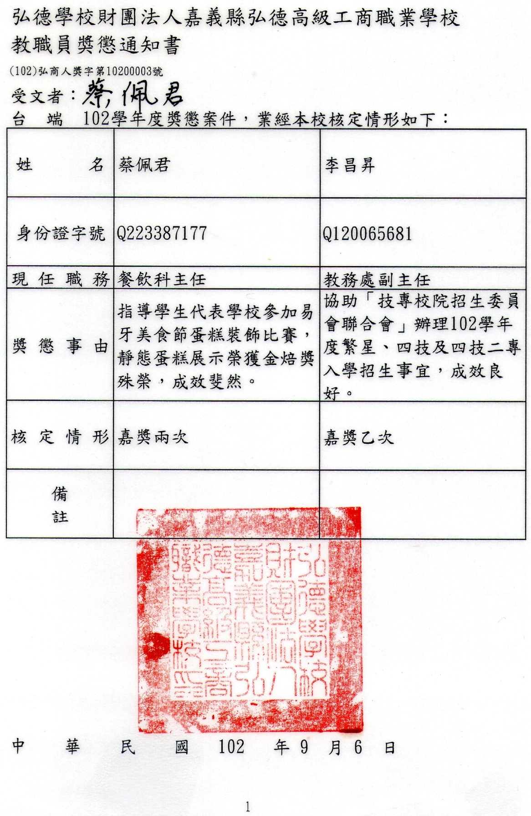

辦理即測即評學科試務工作 獎懲證明
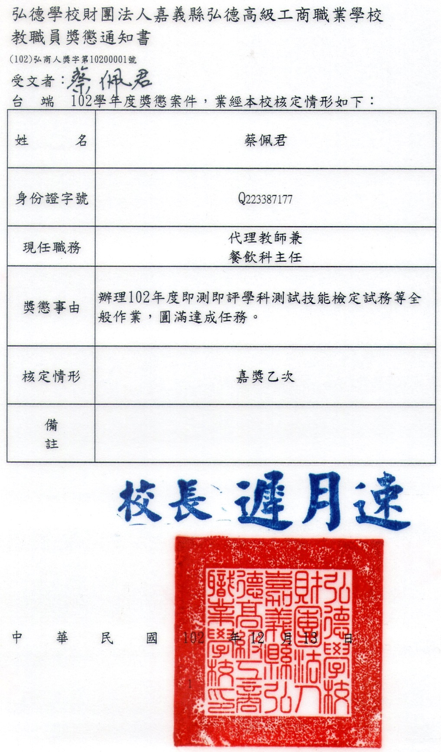

參與學校社區義剪活動 獎懲證明
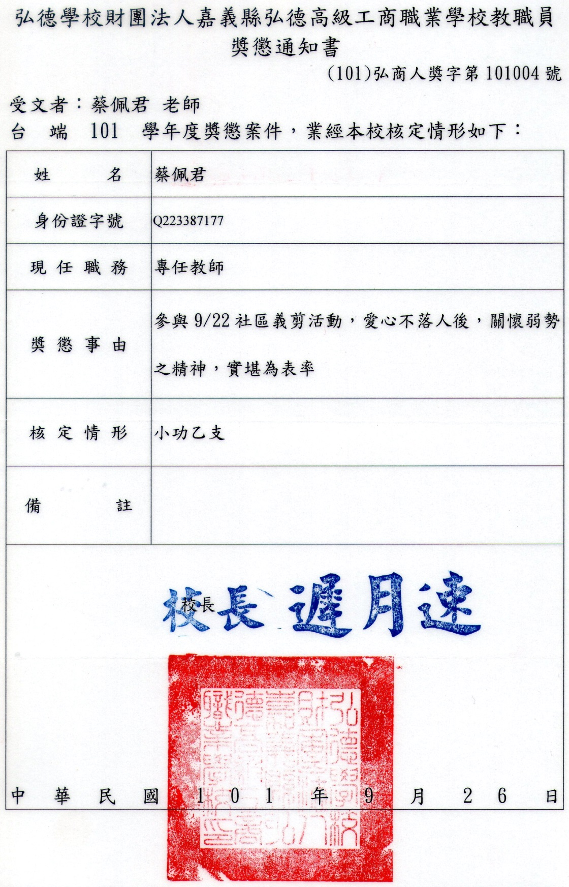

執行101學年度高中職適性學習社區教育資源均質化(餐旅職群活動) 獎懲證明
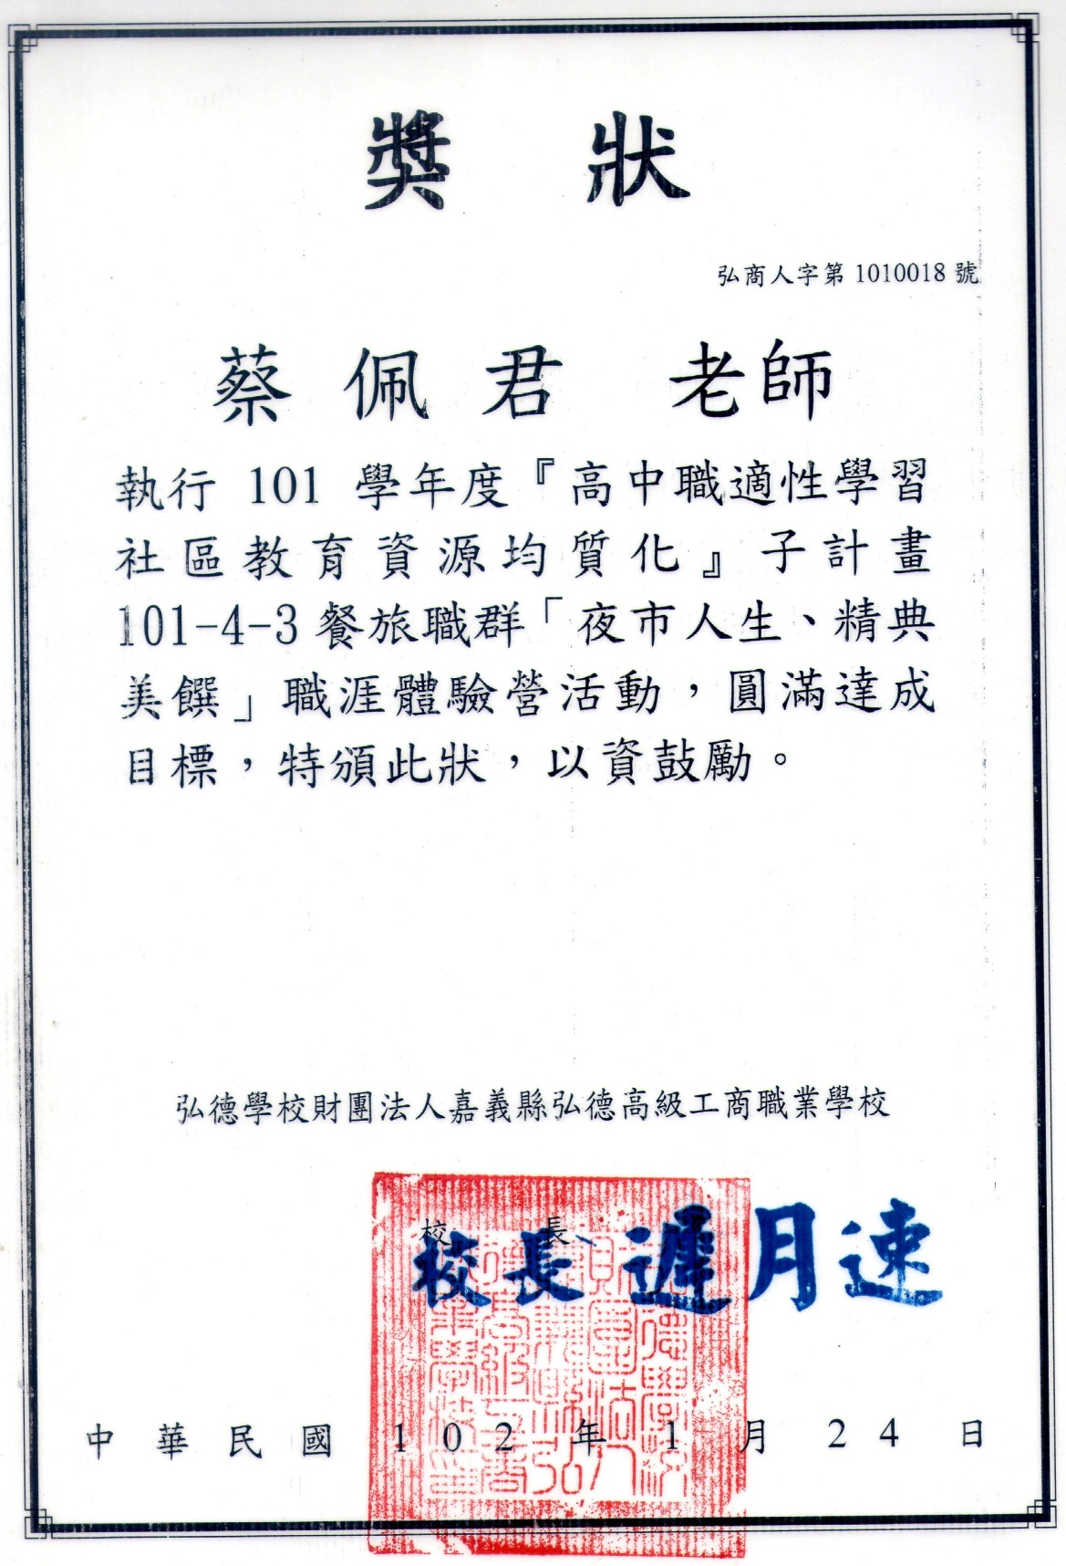

參與學校服務鄉里關懷弱勢活動 獎懲證明
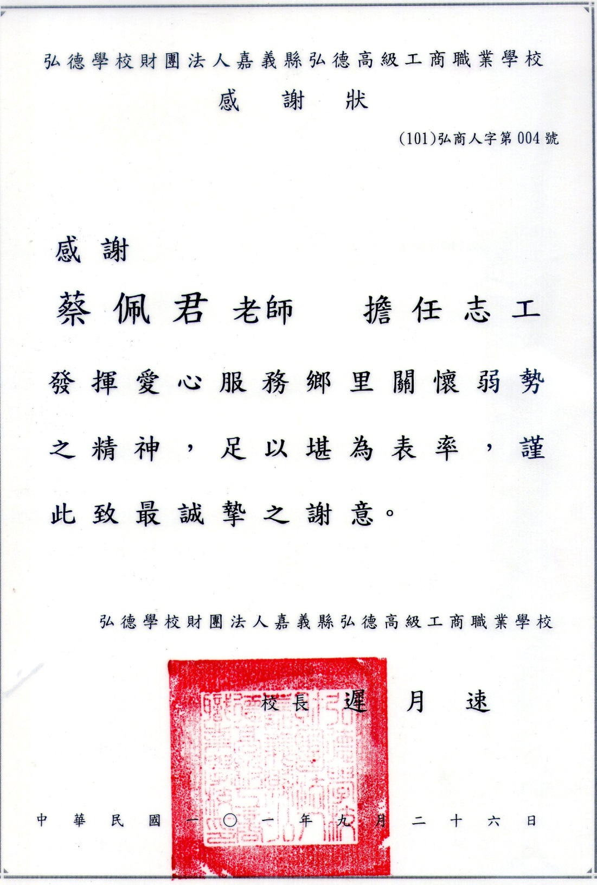

嘉南藥理科技大學餐旅管理系 德育獎
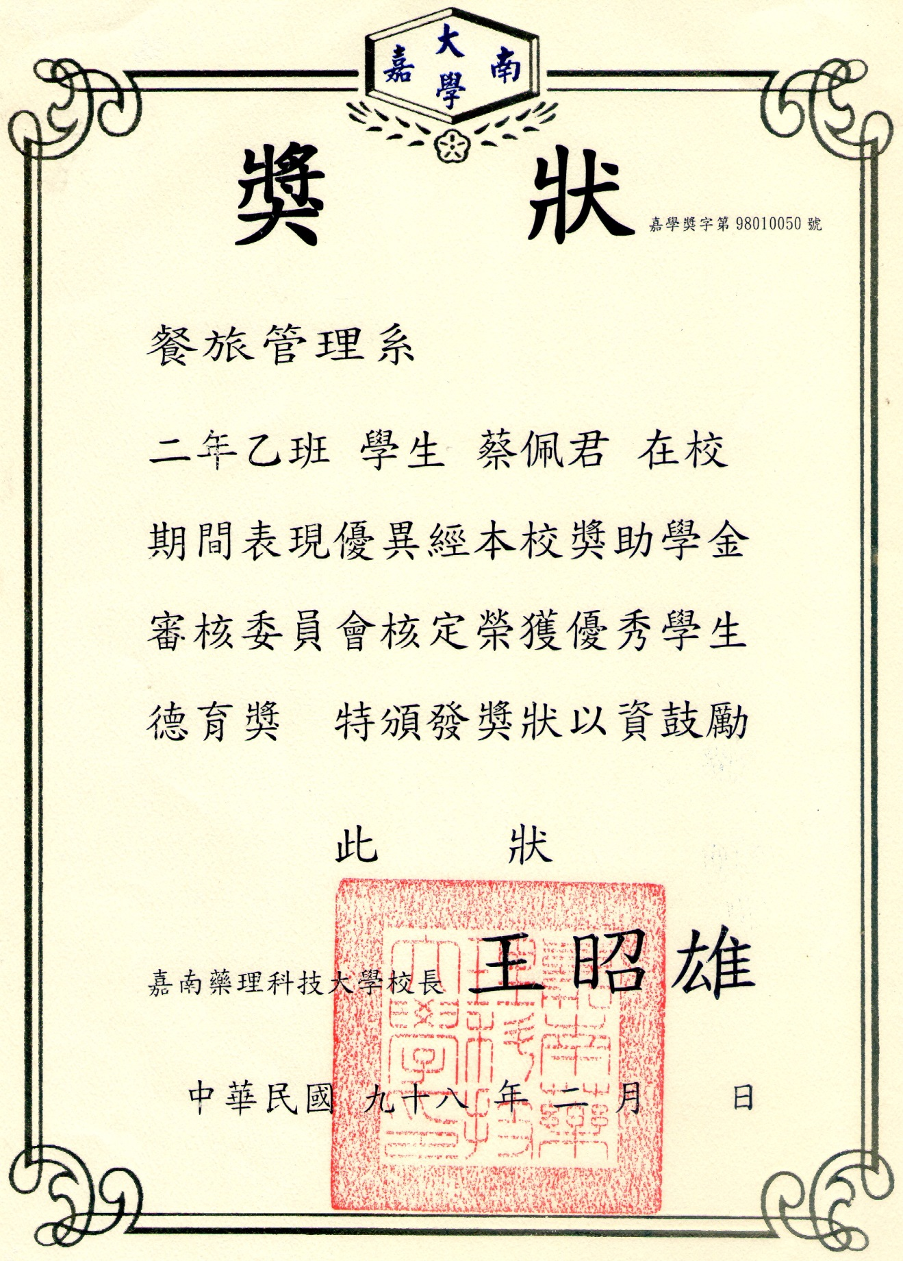

100年度餐飲管理科代理教師聘書
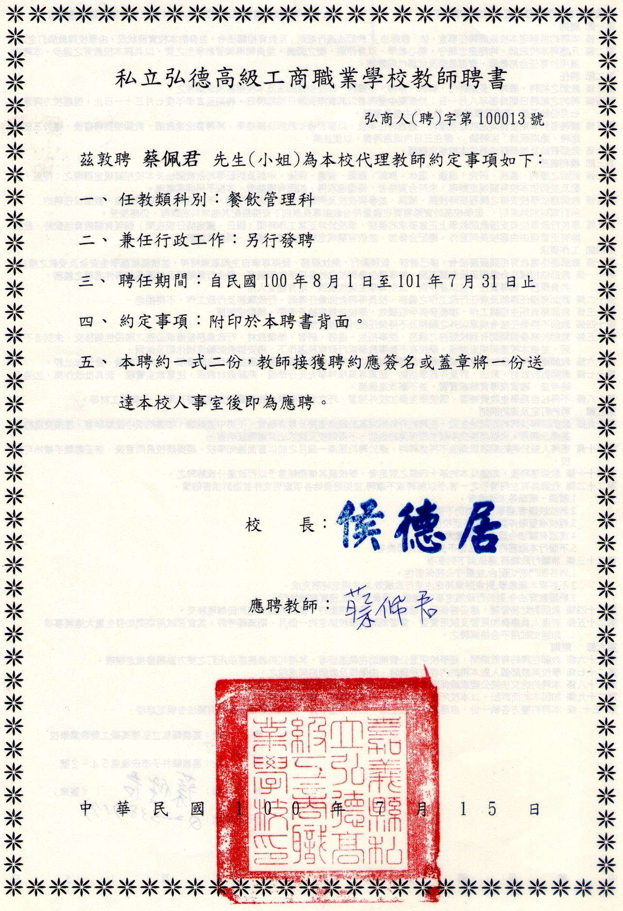

100年度申訴教師評議委員會委員聘書
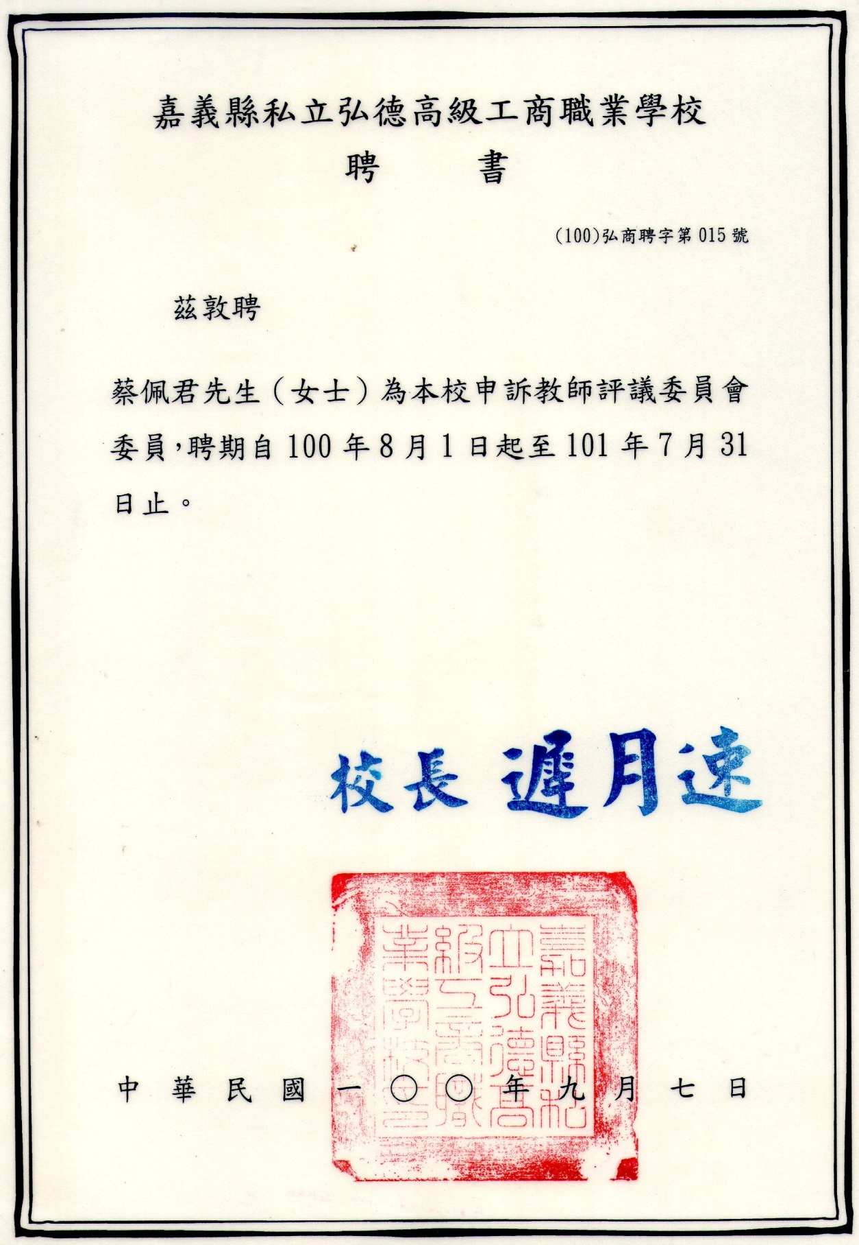

100年度代理訓育組長聘書
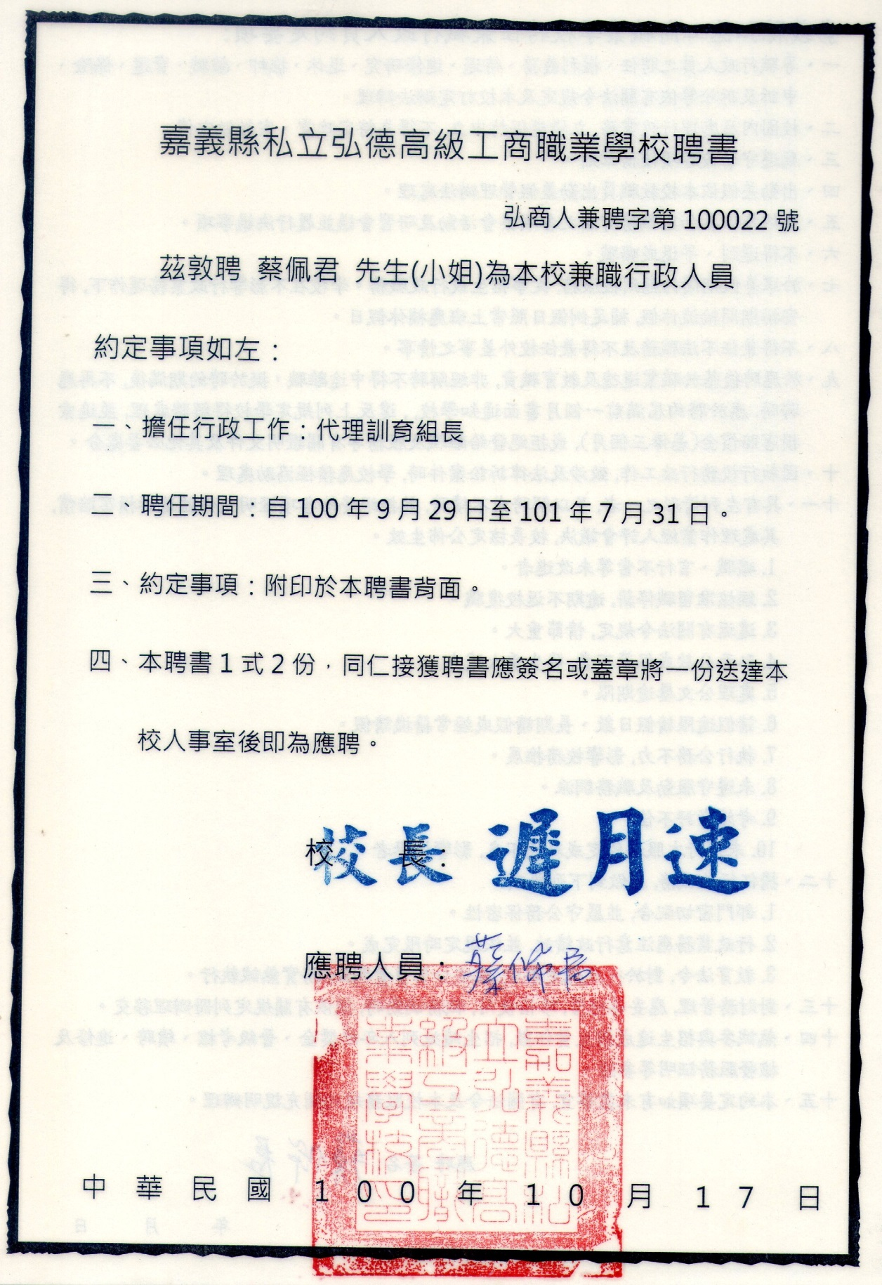

101年度餐飲管理科代理教師聘書
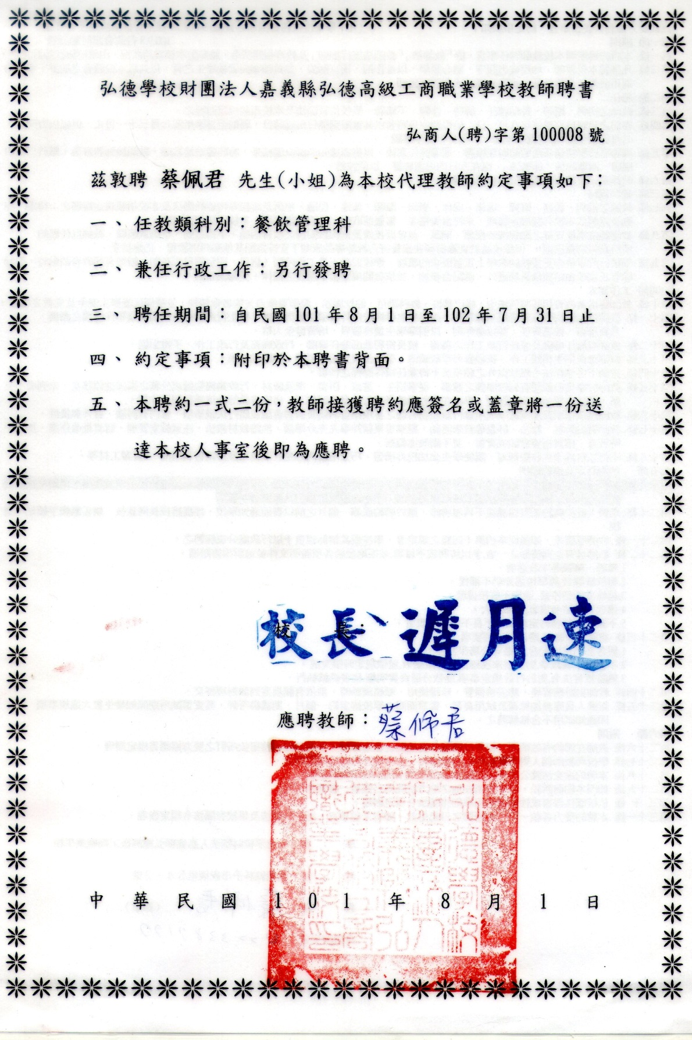

102年度國民中學學生基本學力測驗監試委員聘書
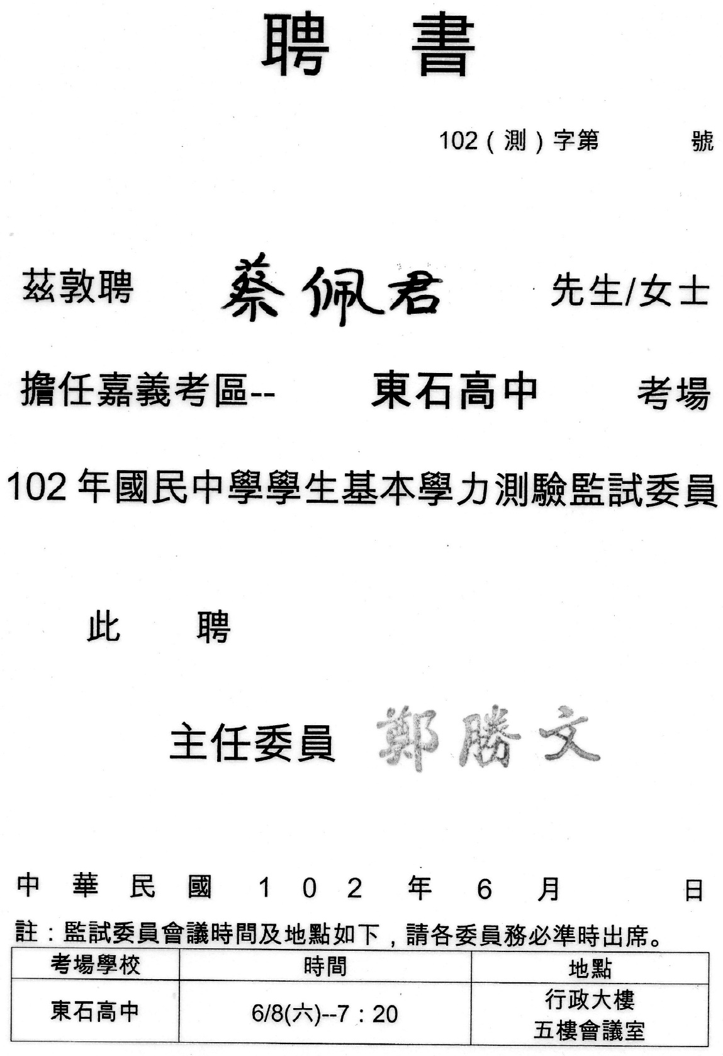

嘉南藥理科技大學餐旅管理系學士 學位證明書
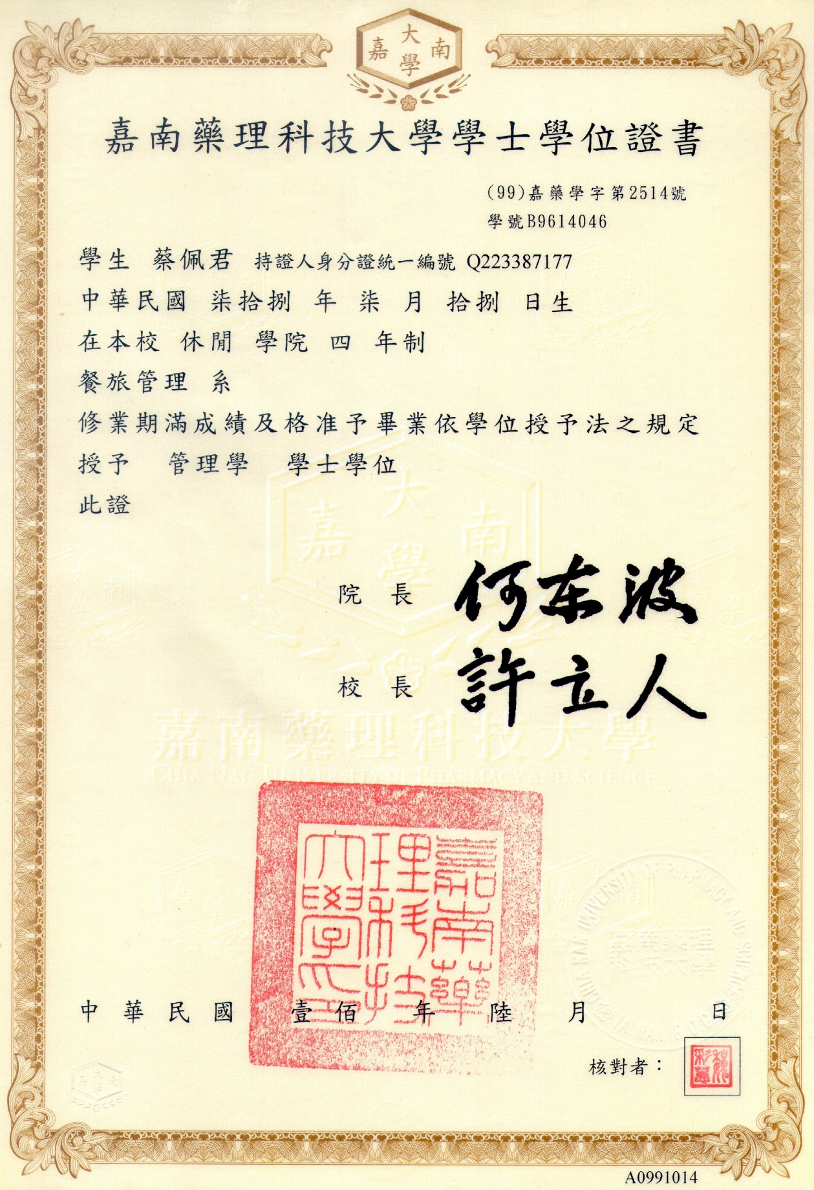

嘉南藥理科技大學餐旅管理系 歷年成績表
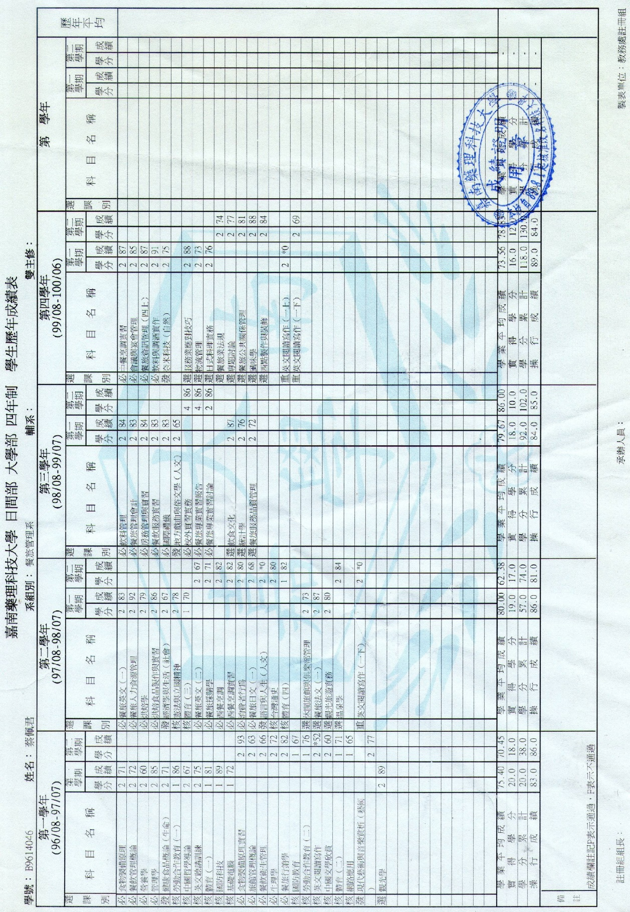

嘉南藥理科技大學103年度「2014國際烘焙食品食物製作論壇」 研習證書
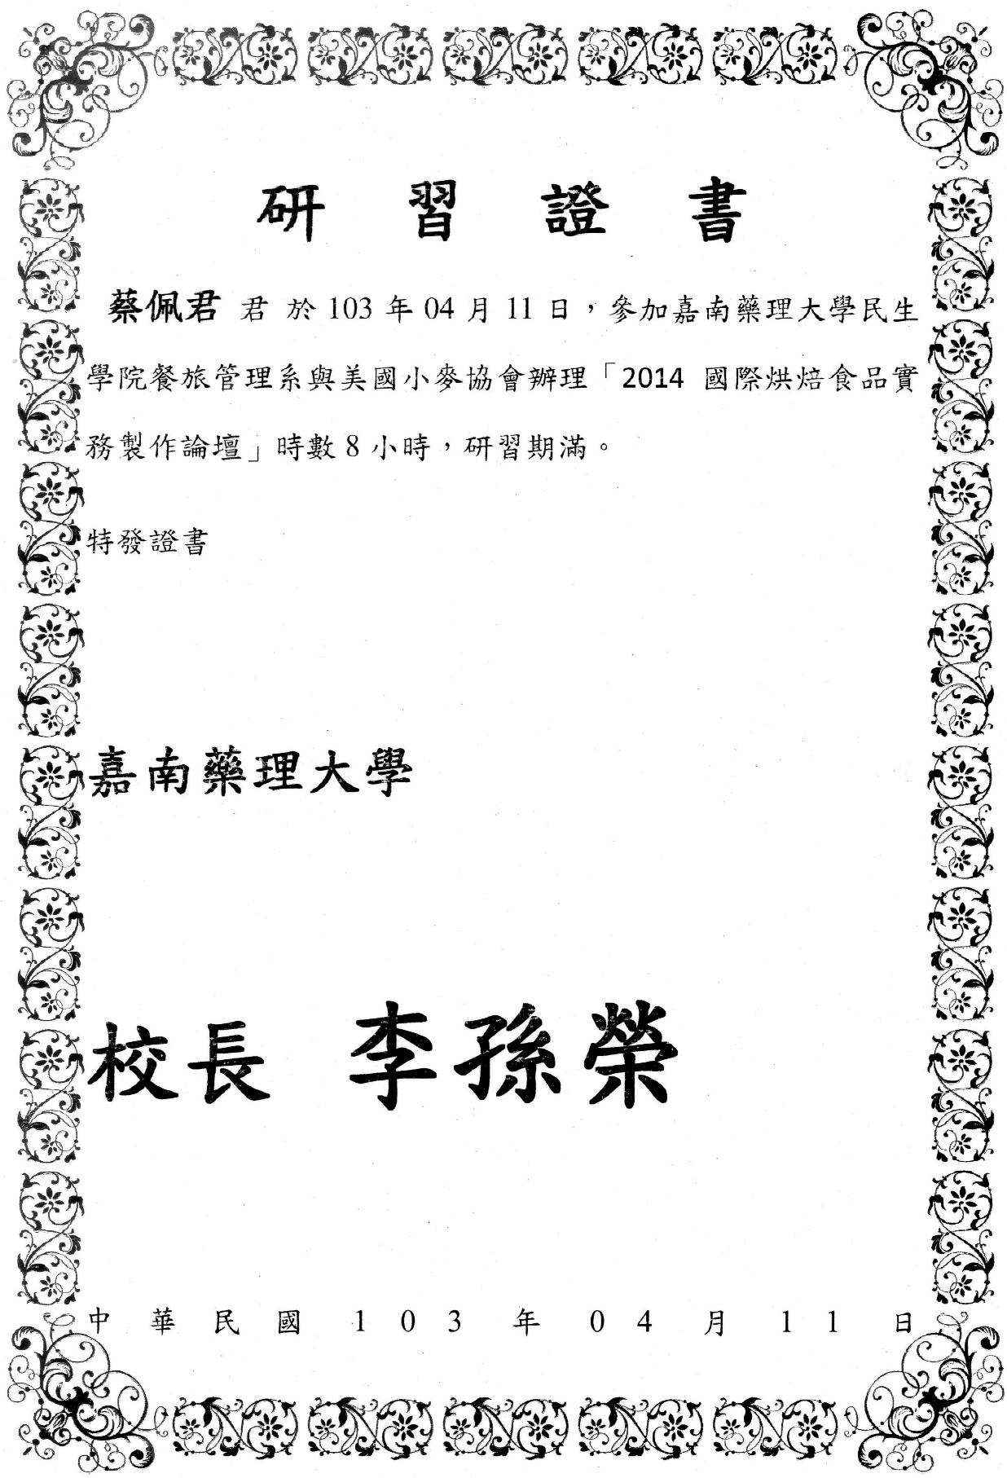

嘉南藥理科技大學99年度「中式麵食加工」技能輔導訓練班(水調麵類) 研習證書
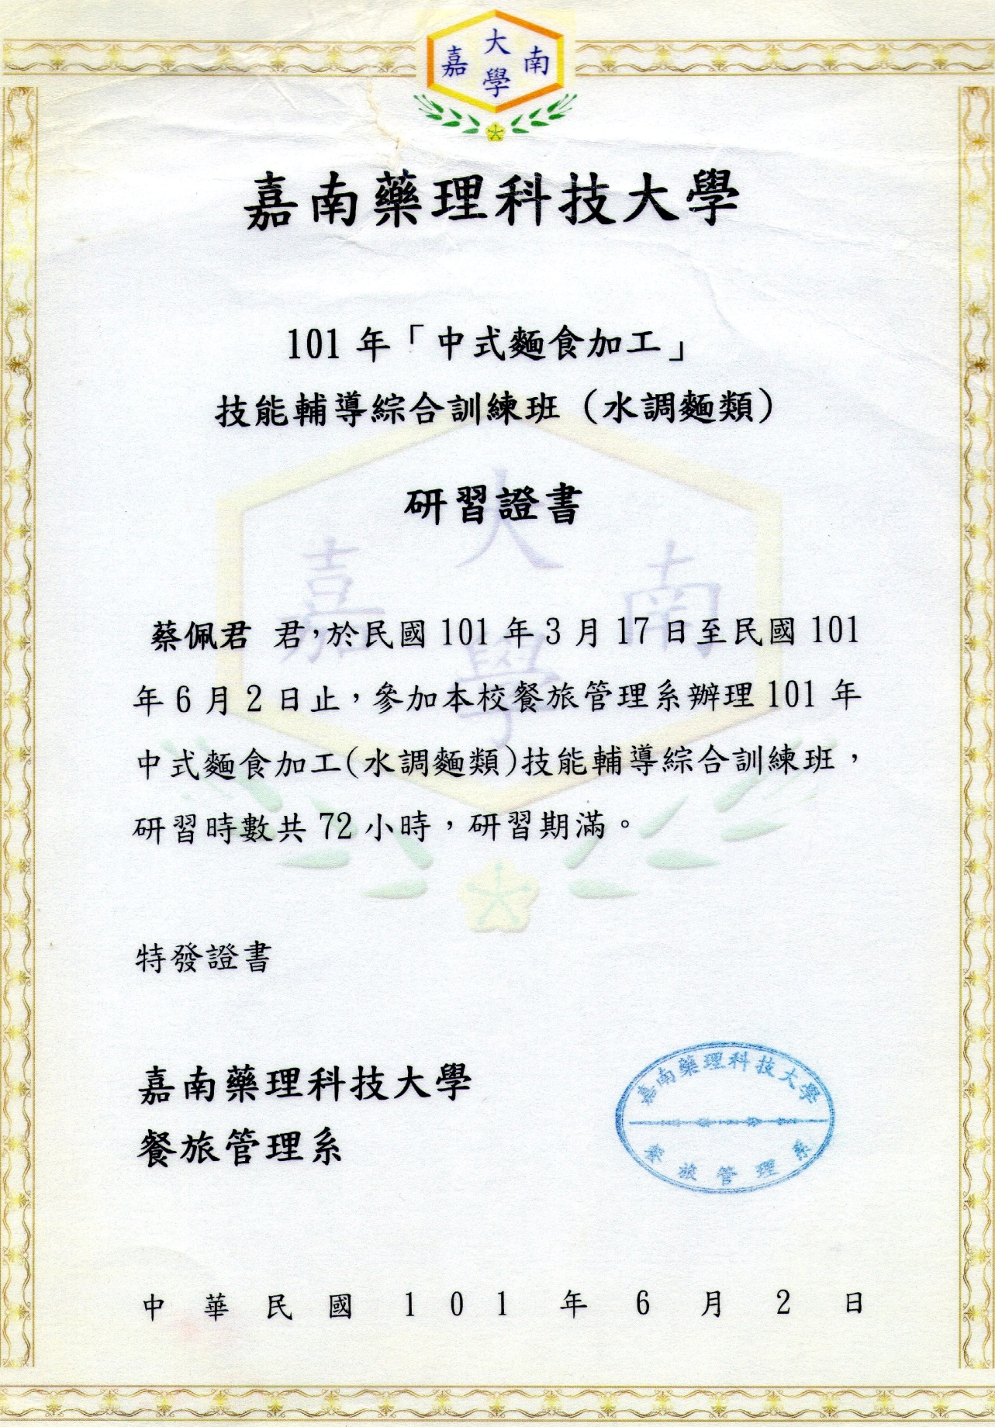

嘉南藥理科技大學99年度「中式麵食加工」 (酥油皮、糕漿皮類) 研習證書
